ЛГСК-11.17 |  | Канатная пирамида "Гималаи" d=14000
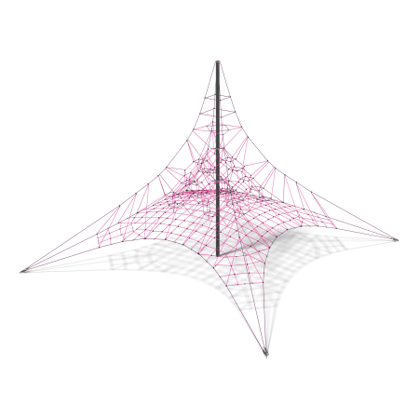

Размеры, мм: | 13700x13700x6895 | Вес, кг: | 0
Характеристики материалов
Материалы: металл, канат.
Комплектация: опорнный столб– 1 шт., канатная сетка – 1шт., комплект крепежа – 1 шт.
Канатный комплекс состоит из канатной части и монтажного комплекта, включающего центральную стойку.Канатная часть пирамиды представляет собой сетку-паутину, изготовленную из армированного шестипрядного каната диаметром 16 мм, состоящего из полипропиленовых нитей и стальной проволоки. Крестообразные соединители канатной части выполнены из литого полиамида, фиксируются нержавеющими саморезами 45мм. Т-образные соединения реализованы при помощи обжимных втулок длиной 65 мм, выполненных из алюминиевых сплавов. Концы канатной части продеты петлей через металлический коуш и фиксируются обжимной втулкой, выполненной из алюминиевого сплава.
Опорный столб выполнен из металлической трубы, окрашенной порошковой полимерной краской, устойчивой к воздействию ультрафиолета и неблагоприятных погодных условий. Несущий столб устанавливается в центральную закладную.
В оборудование используется крепеж из нержавеющей стали. Выступающие части резьбовых соединений и открытые части труб закрыты пластиковыми заглушками
Покрытие элементов: металл - порошковый цинкогрунт, порошковая краска.

